«Национальный исследовательский университет ИТМО»

Факультет программной инженерии и компьютерной техники

Направление подготовки: 09.03.01 -Информатика и вычислительная техника, Компьютерные системы и технологии

Дисциплина «Информатика»

Отчет по информатике

Лабораторная работа № 2

Перевод чисел между различными системами счисления

Вариант 88

Выполнил: Хабнер Г. Е. студент группы P3131

Проверил: Белозубов Александр Владимирович

г. Санкт-Петербург, 2022г

Оглавление

Задание 3

Основные этапы вычисления 4

Заключение 9

Список литературы 10

# Задание

# 1. Определить свой вариант задания с помощью номера в ISU (он же номер студенческого билета). Вариантом является комбинация 3-й и 5-й цифр. Т.е. если номер в ISU = 123456, то вариант = 35.

# 2. На основании номера варианта задания выбрать набор из 4 полученных сообщений в виде последовательности 7-символьного кода.

# 3. Построить схему декодирования классического кода Хэмминга (7;4), которую представить в отчёте в виде изображения.

# 4. Показать, исходя из выбранных вариантов сообщений (по 4 у каждого – часть №1 в варианте), имеются ли в принятом сообщении ошибки, и если имеются, то какие. Подробно прокомментировать и записать правильное сообщение.

# 5. На основании номера варианта задания выбрать 1 полученное сообщение в виде последовательности 11-символьного кода.

# 6. Построить схему декодирования классического кода Хэмминга (15;11), которую представить в отчёте в виде изображения.

# 7. Показать, исходя из выбранного варианта сообщений (по 1 у каждого – часть №2 в варианте), имеются ли в принятом сообщении ошибки, и если имеются, то какие. Подробно прокомментировать и записать правильное сообщение.

# 8. Сложить номера всех 5 вариантов заданий. Умножить полученное число на 4. Принять данное число как число информационных разрядов в передаваемом сообщении. Вычислить для данного числа минимальное число проверочных разрядов и коэффициент избыточности.

# 9. Необязательное задания для получения оценки «5» (позволяет набрать от 86 до 100 процентов от максимального числа баллов БаРС за данную лабораторную). Написать программу на любом языке программирования, которая на вход из командной строки получает набор из 7 цифр «0» и «1», записанных подряд, анализирует это сообщение на основе классического кода Хэмминга (7,4), а затем выдает правильное сообщение (только информационные биты) и указывает бит с ошибкой при его наличии.

# 

# Основные этапы вычисления

Алгоритм решения:

1. Отмечаем информационные биты, за которые отвечает каждый бит четности
2. Для каждого бита четности получаем сумму информационных бит и записываем остаток деления на 2
3. По полученной сигнатуре выделяем столбец, в котором есть ошибка
4. Исправляем ошибку

Задание 1

Рисунок 1 схема декодирования классического кода Хэмминга (7;4)

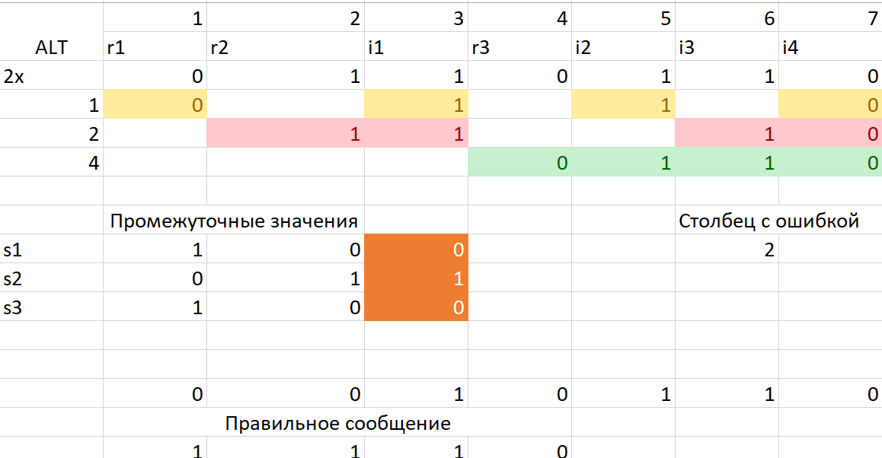

Рисунок 1

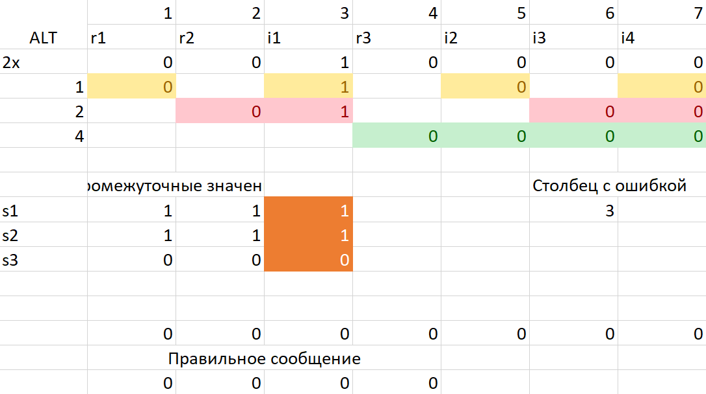

Рисунок 2

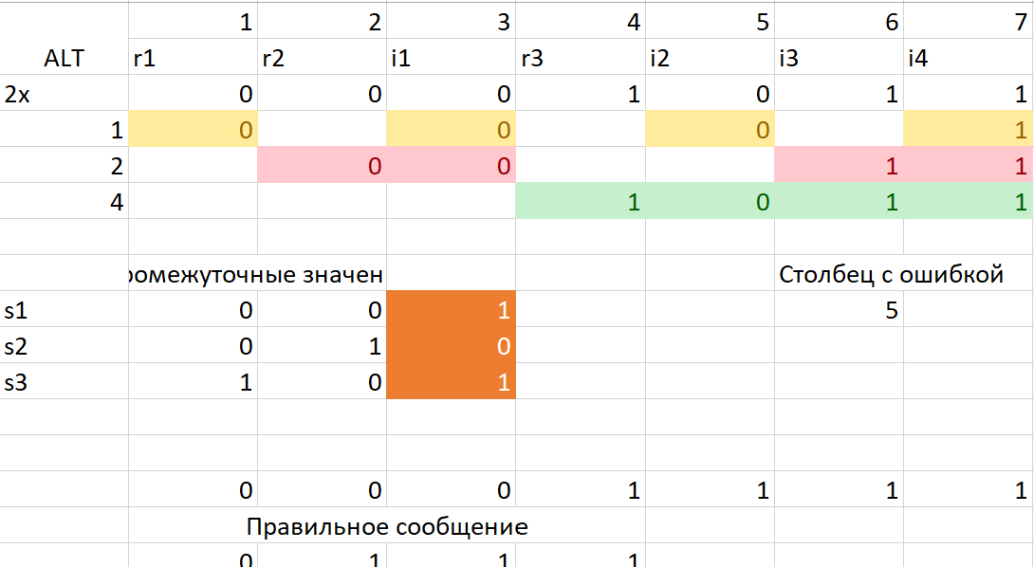

Рисунок 3

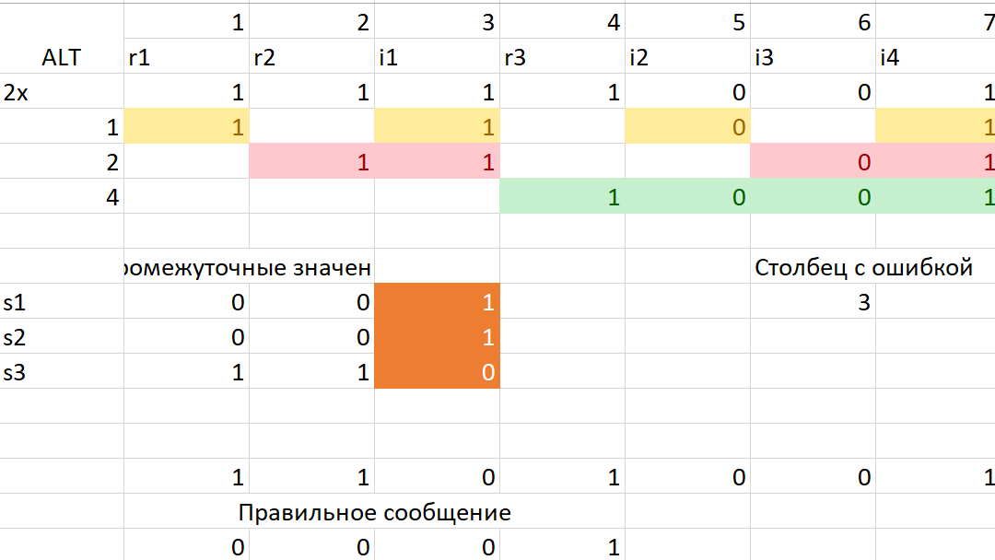

Рисунок 4

Задание 2

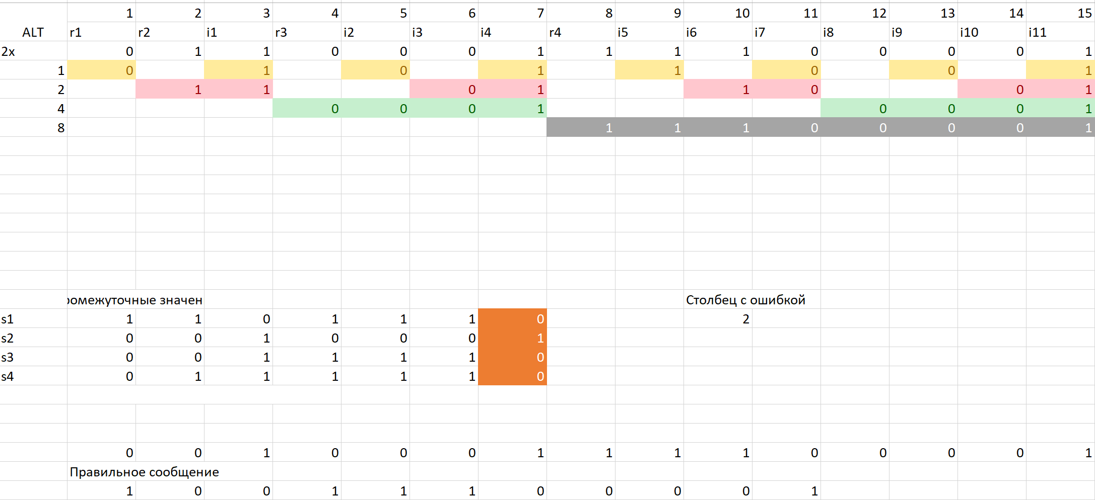

Рисунок 5

Задание 3

(90+2+44+28+30)*4 = 776

2^r>=r+776+1

2^r-r>=777

Найдем значения r подбором

2^10-10>=777

1014>=777

Значит r=10

n = r + i = 10 + 777 = 787

Коэффициент избыточности

r/n = 10/787 = 0,0127064803

Задание 4

Программное решение

s = input('Введите число ')

if s.count('1')+s.count('0')!=7:

  print('Введите число корректно')

else:

  s1 = s[0]+s[2]+s[4]+s[6]

  s2 = s[1]+s[2]+s[5]+s[6]

  s3 = s[3]+s[4]+s[5]+s[6]

  s_new = s1.count('1')%2 *1 + s2.count('1')%2*2 + s3.count('1')%2*4-1

  if s_new+1!=0:

    if s[s_new] ==*str*(0):

      k = *str*(1)

    else:

      k = *str*(0)

    s = s[:s_new]+k+s[s_new+1:]

    s = s[2]+s[4]+s[5]+s[6]

    print("Сообщение без ошибки ", s)

    print('Столбец с ошибкой', s_new+1)

  else:

    print("Сообщение без ошибок")

Вывод программы: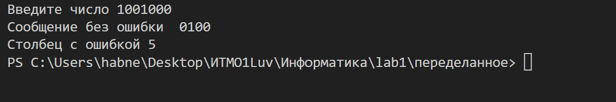

# Заключение

В ходе работы я познакомился с самокорректирующимся кодом Хэмминга и его использованием. Узнал, как представляются числа со знаком в компьютере.

# Список литературы

1. **tltshnik** Код Хэмминга. Пример работы алгоритма [В Интернете] // https://habr.com/ru/post/140611/. - 26 март 2012 г..
2. **В. Балакшин П.** Презентация по информатике [В Интернете] // https://web.telegram.org/d0248d44-3bcd-4c7e-8440-f7f1c823f26f. - 2022 г..